UNIVERSITAS NEGERI YOGYAKARTA
FAKULTAS TEKNIK
PROGRAM STUDI TEKNIK INDUSTRI

LAPORAN PRAKTIKUM
APLIKASI WEB DAN MOBILE
Semester Genap 2025/2026

MODUL 12 [Proyek Web: Dashboard Monitoring Produksi (React + Chart.js)]

Nama Mahasiswa | : | Vanyra Raraswara Eka Putri
NIM | : | 23051430013
Kelas | : | A
Tanggal Praktikum | : | 08 Mei 2026
Dosen Pengampu | : | Dr. Eng. Ir. Aji Ery Burhandenny, S.T., M.AIT.

Dikumpulkan paling lambat 7 hari setelah pelaksanaan praktikum

A. IDENTITAS & INFORMASI MODUL
Mata Kuliah | Aplikasi Web dan Mobile
Kode Modul | Modul Proyek Web : Dashboard Monitoring Produksi (React + Chart.js) [Pertemuan 12]
Topik Utama | Integrasi Library Visualisasi Data (Chart.js) dan Finalisasi Layout Dashboard
Sub-Topik | Integrasi Library Visualisasi Data (Chart.js) dan Finalisasi Layout Dashboard
Durasi Praktikum | 340 Menit
Tanggal Praktikum | 08 Mei 2026
Nama Mahasiswa | Vanyra Raraswara Eka Putri
NIM | 23051430013
Kelas | A

B. TUJUAN PEMBELAJARAN
1 | Mampu mengintegrasikan library pihak ketiga (`react-chartjs-2`) ke dalam React.
2 | Mampu mengubah data mentah menjadi visualisasi grafik yang informatif.
3 | Menyelesaikan proyek mini dashboard lengkap dari pertemuan 1-12.

C. ALAT DAN BAHAN
No. | Nama Alat / Bahan / Aplikasi | Versi / Spesifikasi | Keterangan
1 | Visual Studio Code (VS Code) | Versi 1.8x ke atas | Code Editor
2 | Google Chrome / Browser Modern | Versi terbaru | Testing & Debugging
3 | Node.js & npm | Node 18+ / npm 9+ | Runtime JS (Modul tertentu)
4 | Aplikasi Web & Modul Manual Praktikum | Versi Terbaru | Panduan Praktikum

D. DASAR TEORI
Dashboard monitoring produksi merupakan sistem visualisasi data terintegrasi yang dirancang untuk menyajikan informasi kritis secara real-time guna mendukung pengambilan keputusan operasional di lantai produksi. Menurut penelitian di bidang sistem informasi manufaktur, dashboard berfungsi sebagai mekanisme penyajian informasi secara visual yang menampilkan Key Performance Indicator (KPI) seperti Overall Equipment Effectiveness (OEE), throughput, dan defect rate dalam satu tampilan terpadu . Tujuannya adalah memberikan Total Operations Visibility (TOV) yang memungkinkan manajer produksi dan operator memahami status operasional secara menyeluruh dan merespons penyimpangan secara proaktif .

Dari sisi teknologi, pengembangan dashboard modern memanfaatkan pendekatan component-based architecture dengan library JavaScript seperti React.js yang memungkinkan pembangunan antarmuka pengguna secara modular dan reusable. React bekerja dengan konsep state management dan props untuk mengelola aliran data antar komponen, sementara pustaka visualisasi data seperti Chart.js menyediakan grafik interaktif (batang, garis, donat) yang dapat merepresentasikan data produksi dalam format yang mudah dipahami oleh pengguna non-teknis. Integrasi fetch API memungkinkan dashboard menarik data dari server eksternal, sensor IoT, maupun database perusahaan secara real-time tanpa perlu mekanisme ETL yang kompleks.

Penerapan dashboard di sektor manufaktur terbukti memberikan dampak signifikan terhadap efisiensi operasional. Studi di industri manufaktur menunjukkan bahwa implementasi real-time dashboard meningkatkan visibilitas operasional hingga 100%, meningkatkan produktivitas sebesar 20–30%, dan memperpendek waktu respons terhadap kejadian tak terduga hingga 50%. Selain itu, pendekatan digital twin dan predictive maintenance yang terintegrasi dengan dashboard memungkinkan deteksi dini kegagalan mesin, sehingga mengurangi downtime dan biaya pemeliharaan .
D.1 Konsep Utama
Pengembangan dashboard monitoring produksi dalam modul ini mengintegrasikan tiga konsep kunci: (1) arsitektur komponen React untuk membangun antarmuka modular yang terdiri dari elemen-elemen independen seperti grafik, kartu KPI, tabel data, dan navigasi; (2) visualisasi data berbasis Chart.js yang mentransformasi data mentah produksi (jumlah unit, proporsi cacat, tren waktu) menjadi grafik interaktif (bar chart, line chart, doughnut chart) untuk memudahkan analisis visual; serta (3) manajemen state dan side effects melalui React Hooks (useState, useEffect) yang mengelola pengambilan data dari API, loading state, error handling, dan pembaruan data secara dinamis. Integrasi ketiga konsep ini menghasilkan dashboard yang responsif, data-driven, dan mampu merefleksikan kondisi produksi secara real-time kepada pengambil keputusan.

D.2 Keterkaitan dengan Teknik Industri
Dashboard monitoring produksi memiliki keterkaitan erat dengan disiplin Teknik Industri, khususnya dalam penerapan Overall Equipment Effectiveness (OEE) sebagai metrik standar pengukuran kinerja peralatan produksi. OEE mengintegrasikan tiga dimensi kinerja—availability, performance, dan quality—yang dalam dashboard disajikan melalui kartu KPI dan grafik tren . Di industri manufaktur, data reject rate dan proporsi cacat (scratch, dent, lainnya) yang divisualisasikan dalam grafik donat memungkinkan quality engineer menerapkan analisis Pareto untuk mengidentifikasi dan memprioritaskan perbaikan pada jenis cacat dominan. Lebih lanjut, pendekatan predictive maintenance yang didukung data real-time dari dashboard sejalan dengan konsep Total Productive Maintenance (TPM) yang bertujuan memaksimalkan efektivitas peralatan melalui pemantauan kondisi dan pencegahan kegagalan . Dengan demikian, dashboard bukan sekadar alat visualisasi, melainkan instrumen pengendalian kualitas dan peningkatan berkelanjutan (continuous improvement) di lantai produksi.

E. LANGKAH KERJA DAN HASIL PRAKTIKUM
E.1 Langkah 1 – Persiapan Data Grafik
Langkah pertama yang dilakukan adalah memvisualisasikan data produksi per jam dengan permisalan data array `[120, 150, 180, 170, 200, 210` diasumsikan dari jam 8 hingga jam 13.
Kode Hasil main.jsx:
Screenshot Hasil:
Gambar E.1 – Screenshot Hasil Langkah 1
E.2 Langkah 2 – Membuat Komponen Grafik
Selanjutnya, membuat file baru yakni GrafikProduksi.jsx
Kode Hasil Dashboard.jsx:
import React from 'react';
import { Bar } from 'react-chartjs-2';
import {
Chart as ChartJS,
CategoryScale,
LinearScale,
BarElement,
Title,
Tooltip,
Legend,
PointElement,
LineElement,
} from 'chart.js';

ChartJS.register(
CategoryScale,
LinearScale,
BarElement,
Title,
Tooltip,
Legend,
PointElement,
LineElement
);

function GrafikProduksi() {
const data = {
labels: ['08:00', '09:00', '10:00', '11:00', '12:00', '13:00'],
datasets: [
{
label: 'Jumlah Produksi (Unit)',
data: [120, 150, 180, 170, 200, 210],
backgroundColor: 'rgba(54, 162, 235, 0.5)',
borderColor: 'rgba(54, 162, 235, 1)',
borderWidth: 1,
},
{
label: 'Target',
data: [150, 150, 150, 150, 150, 150],
type: 'line',
borderColor: 'rgb(255, 99, 132)',
borderWidth: 2,
},
],
};

const options = {
responsive: true,
plugins: {
legend: {
position: 'top',
},
title: {
display: true,
text: 'Grafik Produksi Harian - Lini 1',
},
},
scales: {
y: {
beginAtZero: true,
},
},
};

return <Bar data={data} options={options} />;
}

export default GrafikProduksi;
Screenshot Hasil:
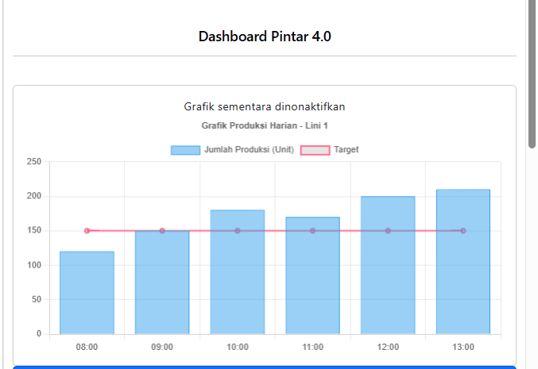

Gambar E.2 – Screenshot hasil Langkah 2

E.3 Langkah 3 – Menggabungkan ke Dashboard Utama
Selanjutnya, mengupdate Dashboard.jsk agar memuat grafik ini.
Kode Hasil Dashboard.jsx:
import React from 'react';
import KartuMesin from '../Komponen/KartuMesin';
import GrafikProduksi from '../Komponen/GrafikProduksi';

function Dashboard() {
return (
<div className="container-fluid mt-4">
<div className="row mb-4">
<div className="col-12">
<h2>Dashboard Pintar 4.0</h2>
<hr />
</div>
</div>

<div className="row mb-4">
<div className="col-md-8">
<div className="card shadow-sm">
<div className="card-body">
<p>Grafik sementara dinonaktifkan</p>
<GrafikProduksi />
</div>
</div>
</div>

<div className="col-md-4">
<div className="card bg-primary text-white mb-3">
<div className="card-body">
<h5>Total Output Hari Ini</h5>
<h2>1,030 Unit</h2>
<small>Update terakhir: 13:00</small>
</div>
</div>
<div className="card bg-success text-white">
<div className="card-body">
<h5>Efficiency Rate</h5>
<h2>92.4%</h2>
<small>+1.2% dari kemarin</small>
</div>
</div>
</div>
</div>

<div className="row">
<div className="col-12">
<h4>Status Mesin Aktif</h4>
</div>
<div className="col-md-3">
<KartuMesin nama="CNC-01" status="Running" produksi={320} />
</div>
<div className="col-md-3">
<KartuMesin nama="CNC-02" status="Running" produksi={310} />
</div>
<div className="col-md-3">
<KartuMesin nama="Press-01" status="Stop" produksi={150} />
</div>
<div className="col-md-3">
<KartuMesin nama="Weld-04" status="Maintenance" produksi={0} />
</div>
</div>
</div>
);
}

export default Dashboard;
Screenshot Hasil:
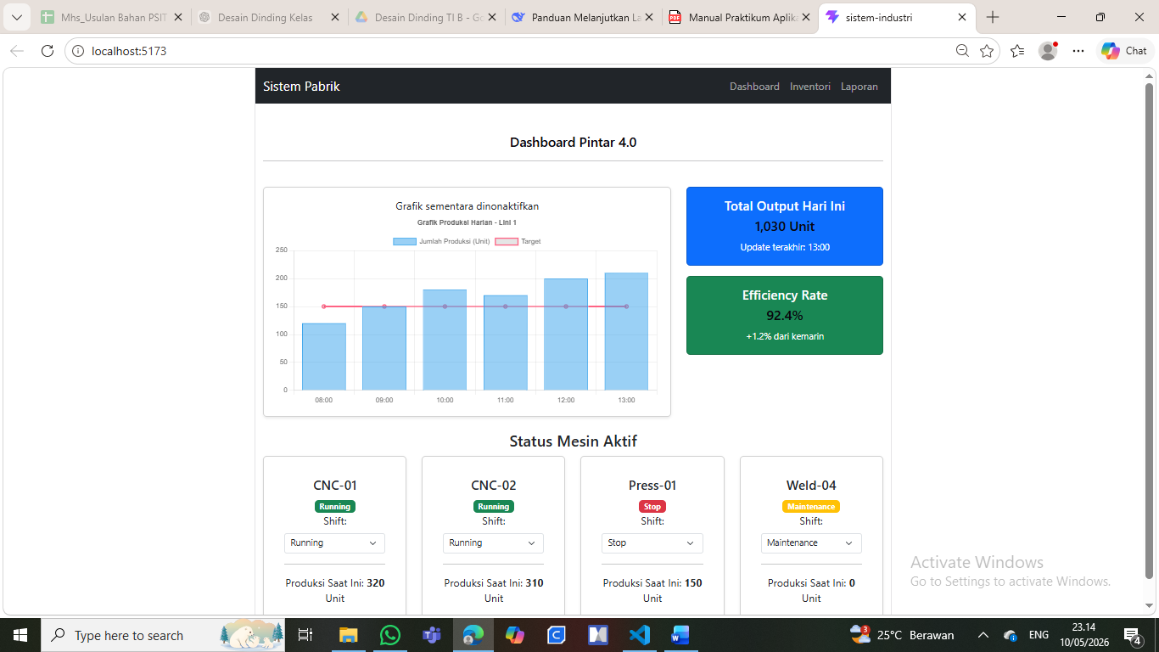
Gambar E.3 – Screenshot hasil Langkah 3
F. LATIHAN DAN TUGAS MANDIRI
F.1 Latihan 1 – Integrasi Data Realistik
Pertanyaan / Instruksi Latihan:
Ubah data statis di `GrafikProduksi` menjadi data yang diambil dari `fetch` API (gunakan mock data dari internet atau buat generator acak).
Jawaban / Kode Solusi GrafikProduksi.jsx:
// src/Komponen/GrafikProduksi.jsx
import React, { useState, useEffect } from 'react';
import { Bar } from 'react-chartjs-2';
import {
Chart as ChartJS,
CategoryScale,
LinearScale,
BarElement,
PointElement, // Diperlukan untuk grafik tipe line
LineElement, // Diperlukan untuk grafik tipe line
Title,
Tooltip,
Legend,
} from 'chart.js';

// Registrasi komponen ChartJS (lengkap untuk Bar + Line)
ChartJS.register(
CategoryScale,
LinearScale,
BarElement,
PointElement, // Diperlukan untuk grafik tipe line
LineElement, // Diperlukan untuk grafik tipe line
Title,
Tooltip,
Legend
);

function GrafikProduksi() {
const [chartData, setChartData] = useState([]);
const [isLoading, setIsLoading] = useState(true);
const [error, setError] = useState(null);

const labels = ['08:00', '09:00', '10:00', '11:00', '12:00', '13:00'];

const generateRandomData = () => {
console.log('Menggunakan data acak lokal...');
return labels.map(() => Math.floor(Math.random() * 151) + 100);
};

useEffect(() => {
const fetchProductionData = async () => {
setIsLoading(true);
setError(null);
try {
const response = await fetch('https://jsonplaceholder.typicode.com/users');
if (!response.ok) {
throw new Error(`HTTP error! status: ${response.status}`);
}
const users = await response.json();
const dataDariApi = users.slice(0, 6).map(user => user.name.length * 30);
setChartData(dataDariApi);
console.log('Data berhasil diambil dari API:', dataDariApi);
} catch (apiError) {
console.warn('Gagal mengambil data dari API. Menggunakan data lokal.', apiError);
const randomData = generateRandomData();
setChartData(randomData);
setError('Menggunakan data simulasi (offline).');
} finally {
setIsLoading(false);
}
};

fetchProductionData();
}, []);

if (isLoading) {
return (
<div className="d-flex justify-content-center align-items-center" style={{ height: '300px' }}>
<div className="spinner-border text-primary" role="status">
<span className="visually-hidden">Memuat data...</span>
</div>
<p className="ms-3">Mengambil data produksi dari server...</p>
</div>
);
}

const data = {
labels: labels,
datasets: [
{
label: 'Jumlah Produksi (Unit)',
data: chartData,
backgroundColor: 'rgba(54, 162, 235, 0.6)',
borderColor: 'rgba(54, 162, 235, 1)',
borderWidth: 1,
},
{
label: 'Target',
data: [150, 150, 150, 150, 150, 150],
type: 'line',
borderColor: 'rgb(255, 99, 132)',
borderWidth: 2,
},
],
};

const options = {
responsive: true,
plugins: {
legend: { position: 'top' },
title: {
display: true,
text: 'Grafik Produksi Harian - Lini 1 (Data Real-time)',
},
},
scales: {
y: { beginAtZero: true },
},
};

return (
<div>
{error && <div className="alert alert-warning" role="alert">{error}</div>}
<Bar data={data} options={options} />
</div>
);
}

export default GrafikProduksi;
Screenshot Hasil:
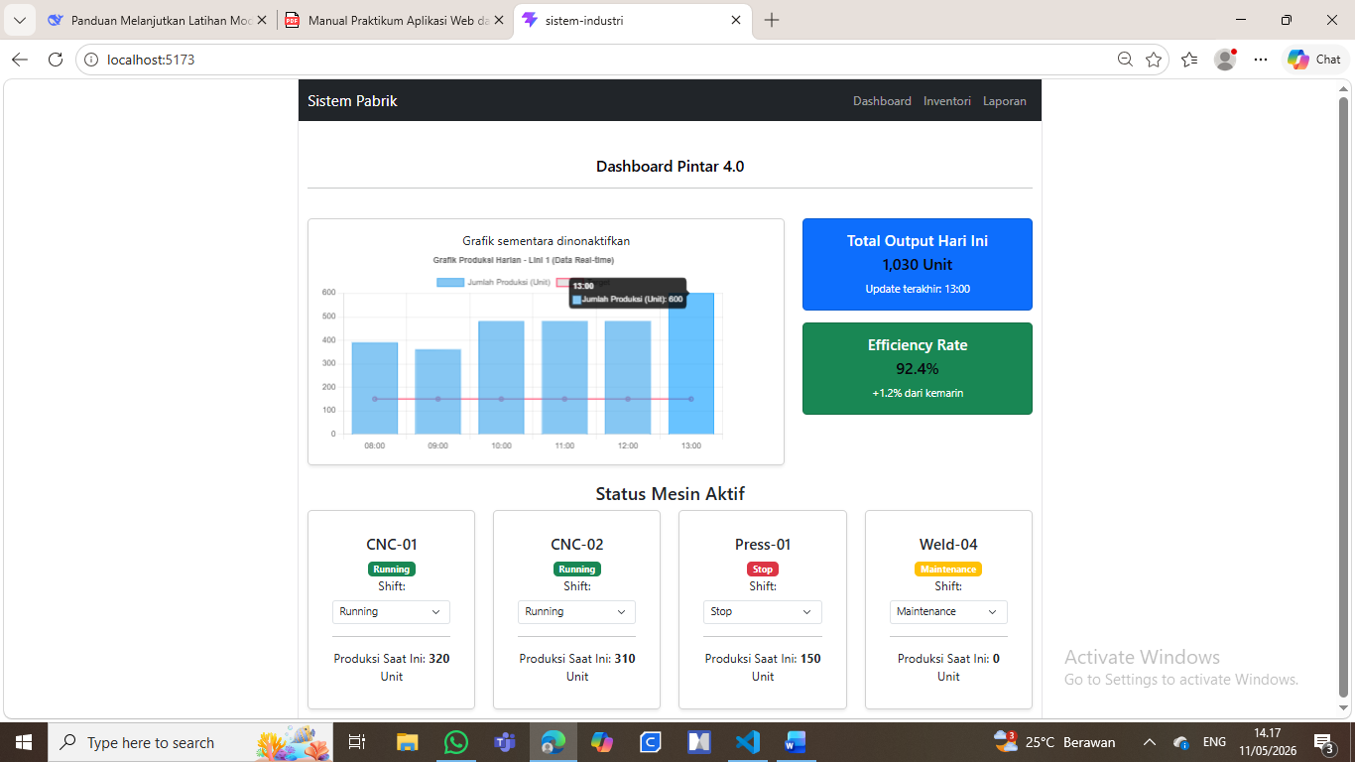

Gambar F.1 Screenshot Hasil Latihan 1
F.2 Latihan 2 – Tambahkan Grafik Donat
Pertanyaan / Instruksi Latihan:
Buat grafik "Proporsi Cacat" (Misal: Scratch 50%, Dent 30%, Lainnya 20%) menggunakan komponen `Doughnut` dari chart.js.
Jawaban / Kode Solusi GrafikCacact.jsx:
// src/Komponen/GrafikCacat.jsx
import React from 'react';
import { Doughnut } from 'react-chartjs-2';
import {
Chart as ChartJS,
ArcElement,
Tooltip,
Legend,
} from 'chart.js';

// Registrasi elemen yang diperlukan untuk grafik Doughnut
ChartJS.register(
ArcElement,
Tooltip,
Legend
);

function GrafikCacat() {
// Data proporsi cacat (dalam persen)
const data = {
labels: ['Scratch (Gores)', 'Dent (Penyok)', 'Lainnya'],
datasets: [
{
label: 'Proporsi Cacat Produksi',
data: [50, 30, 20], // 50% Scratch, 30% Dent, 20% Lainnya
backgroundColor: [
'rgba(255, 99, 132, 0.8)', // Merah untuk Scratch
'rgba(255, 159, 64, 0.8)', // Oranye untuk Dent
'rgba(75, 192, 192, 0.8)', // Hijau kebiruan untuk Lainnya
],
borderColor: [
'rgba(255, 99, 132, 1)',
'rgba(255, 159, 64, 1)',
'rgba(75, 192, 192, 1)',
],
borderWidth: 2,
},
],
};

const options = {
responsive: true,
maintainAspectRatio: true,
plugins: {
legend: {
position: 'bottom', // Legenda di bawah grafik
labels: {
padding: 20,
font: {
size: 14,
},
},
},
title: {
display: true,
text: 'Proporsi Cacat Produksi Bulan Ini',
font: {
size: 18,
},
padding: {
bottom: 20,
},
},
tooltip: {
callbacks: {
label: function (context) {
return `${context.label}: ${context.parsed}%`;
},
},
},
},
};

return (
<div style={{ maxWidth: '400px', margin: '0 auto' }}>
<Doughnut data={data} options={options} />
</div>
);
}

export default GrafikCacat;

Jawaban / Kode Solusi Dashboard.jsx:
// src/Halaman/Dashboard.jsx
import React from 'react';
import GrafikProduksi from '../Komponen/GrafikProduksi';
import GrafikCacat from '../Komponen/GrafikCacat'; // <-- IMPORT BARU
import KartuMesin from '../Komponen/KartuMesin';

function Dashboard() {
return (
<div className="container-fluid mt-4">
{/* Header */}
<div className="row mb-4">
<div className="col-12">
<h2>Dashboard Pintar 4.0</h2>
<hr />
</div>
</div>

{/* Bagian Grafik & Ringkasan */}
<div className="row mb-4">
{/* Grafik Produksi */}
<div className="col-md-8">
<div className="card shadow-sm">
<div className="card-body">
<GrafikProduksi />
</div>
</div>
</div>

{/* Ringkasan KPI */}
<div className="col-md-4">
<div className="card bg-primary text-white mb-3">
<div className="card-body">
<h5>Total Output Hari Ini</h5>
<h2>1,030 Unit</h2>
<small>Update terakhir: 13:00</small>
</div>
</div>
<div className="card bg-success text-white">
<div className="card-body">
<h5>Efficiency Rate</h5>
<h2>92.4%</h2>
<small>+1.2% dari kemarin</small>
</div>
</div>
</div>
</div>

{/* Grafik Cacat & Status Mesin */}
<div className="row mb-4">
{/* Grafik Donat Proporsi Cacat */}
<div className="col-md-4">
<div className="card shadow-sm">
<div className="card-body">
<GrafikCacat /> {/* <-- KOMPONEN BARU */}
</div>
</div>
</div>

{/* Status Mesin */}
<div className="col-md-8">
<div className="card shadow-sm">
<div className="card-body">
<h4 className="mb-3">Status Mesin Aktif</h4>
<div className="row">
<div className="col-md-3 mb-2">
<KartuMesin nama="CNC-01" status="Running" produksi={320} />
</div>
<div className="col-md-3 mb-2">
<KartuMesin nama="CNC-02" status="Running" produksi={310} />
</div>
<div className="col-md-3 mb-2">
<KartuMesin nama="Press-01" status="Stop" produksi={150} />
</div>
<div className="col-md-3 mb-2">
<KartuMesin nama="Weld-04" status="Maintenance" produksi={0} />
</div>
</div>
</div>
</div>
</div>
</div>
</div>
);
}

export default Dashboard;

Screenshot Hasil:
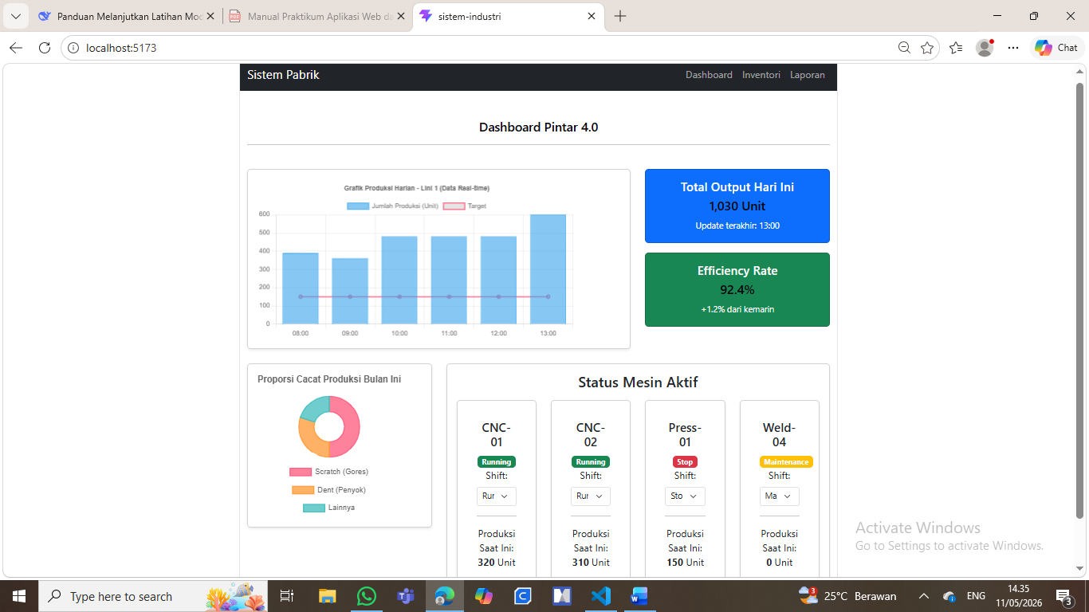

Gambar F.2 Screenshot Hasil Latihan 2
F.3 Tugas Proyek Mini – Penyusunan ulang Halaman Dashboard
Deskripsi proyek mini:
Susun ulang halaman `Dashboard` agar memiliki Sidebar (kiri) dan Main Content (kanan).
a. Sidebar: Logo, Menu Dashboard, Menu Inventori, Menu Laporan.
b. Main Content: Header (User Profile), Grafik, dan Tabel Data.
c. Pastikan desain responsif (Sidebar bisa collapse di HP).

Penjelasan pendekatan/solusi yang digunakan:
Pembangunan Dashboard Monitoring Produksi dilakukan dengan pendekatan component-based architecture menggunakan React.js. Aplikasi disusun menjadi komponen-komponen modular yang saling terpisah (Sidebar, Header, GrafikProduksi, GrafikCacat, KartuMesin, dan TabelDataProduksi), sehingga memudahkan pengembangan, pemeliharaan, dan penggunaan ulang kode. Untuk visualisasi data menggunakan library Chart.js melalui wrapper react-chartjs-2 yang menampilkan grafik batang (produksi per jam) dan grafik donat (proporsi cacat). Layout responsif diimplementasikan dengan kombinasi Bootstrap 5 Grid System dan inline style conditional berbasis window.innerWidth, di mana sidebar muncul penuh di desktop (≥768px) dan tersembunyi di mobile dengan toggle hamburger. Data grafik produksi diintegrasikan dengan Fetch API ke JSONPlaceholder sebagai simulasi data server, dilengkapi fallback generator data acak saat koneksi gagal. Seluruh styling menggunakan font Poppins untuk estetika modern dan konsistensi visual.

Salinan Kode Utama Dashboard.jsx:
// src/Halaman/Dashboard.jsx
import React from 'react';
import GrafikProduksi from '../Komponen/GrafikProduksi';
import GrafikCacat from '../Komponen/GrafikCacat';
import KartuMesin from '../Komponen/KartuMesin';
import TabelDataProduksi from '../Komponen/TabelDataProduksi';

function Dashboard() {
return (
<div style={{ width: '100%' }}>
{/* Baris 1: Kartu KPI */}
<div className="row g-3 mb-4">
<div className="col-xl-3 col-md-6">
<div className="card bg-primary text-white shadow-sm h-100" style={{ borderRadius: '12px' }}>
<div className="card-body p-3">
<h6 style={{ fontSize: '13px', opacity: 0.9, marginBottom: '8px', fontWeight: 500 }}>
📦 Total Produksi
</h6>
<h2 style={{ fontSize: '28px', fontWeight: 700, marginBottom: '4px' }}>1,250</h2>
<small style={{ opacity: 0.8, fontSize: '11px' }}>Unit | Target: 1,200</small>
</div>
</div>
</div>
<div className="col-xl-3 col-md-6">
<div className="card bg-success text-white shadow-sm h-100" style={{ borderRadius: '12px' }}>
<div className="card-body p-3">
<h6 style={{ fontSize: '13px', opacity: 0.9, marginBottom: '8px', fontWeight: 500 }}>
⚡ Efisiensi Mesin
</h6>
<h2 style={{ fontSize: '28px', fontWeight: 700, marginBottom: '4px' }}>92%</h2>
<small style={{ opacity: 0.8, fontSize: '11px' }}>Status: Optimal</small>
</div>
</div>
</div>
<div className="col-xl-3 col-md-6">
<div className="card bg-warning text-white shadow-sm h-100" style={{ borderRadius: '12px' }}>
<div className="card-body p-3">
<h6 style={{ fontSize: '13px', opacity: 0.9, marginBottom: '8px', fontWeight: 500 }}>
❌ Reject Rate
</h6>
<h2 style={{ fontSize: '28px', fontWeight: 700, marginBottom: '4px' }}>1.5%</h2>
<small style={{ opacity: 0.8, fontSize: '11px' }}>Perhatian shift malam</small>
</div>
</div>
</div>
<div className="col-xl-3 col-md-6">
<div className="card bg-info text-white shadow-sm h-100" style={{ borderRadius: '12px' }}>
<div className="card-body p-3">
<h6 style={{ fontSize: '13px', opacity: 0.9, marginBottom: '8px', fontWeight: 500 }}>
✅ Availability
</h6>
<h2 style={{ fontSize: '28px', fontWeight: 700, marginBottom: '4px' }}>98.5%</h2>
<small style={{ opacity: 0.8, fontSize: '11px' }}>World Class</small>
</div>
</div>
</div>
</div>

{/* Baris 2: Grafik */}
<div className="row g-3 mb-4">
<div className="col-lg-8">
<div className="card shadow-sm" style={{ borderRadius: '12px' }}>
<div className="card-body p-3">
<GrafikProduksi />
</div>
</div>
</div>
<div className="col-lg-4">
<div className="card shadow-sm" style={{ borderRadius: '12px' }}>
<div className="card-body p-3">
<GrafikCacat />
</div>
</div>
</div>
</div>

{/* Baris 3: Status Mesin */}
<div className="row mb-4">
<div className="col-12">
<div className="card shadow-sm" style={{ borderRadius: '12px' }}>
<div className="card-header bg-white p-3" style={{ borderRadius: '12px 12px 0 0' }}>
<h5 style={{ margin: 0, fontSize: '16px', fontWeight: 600 }}>🏭 Status Mesin Aktif</h5>
</div>
<div className="card-body p-3">
<div className="row g-3">
<div className="col-xl-3 col-md-6">
<KartuMesin nama="CNC-01" status="Running" produksi={320} />
</div>
<div className="col-xl-3 col-md-6">
<KartuMesin nama="CNC-02" status="Running" produksi={310} />
</div>
<div className="col-xl-3 col-md-6">
<KartuMesin nama="Press-01" status="Stop" produksi={150} />
</div>
<div className="col-xl-3 col-md-6">
<KartuMesin nama="Weld-04" status="Maintenance" produksi={0} />
</div>
</div>
</div>
</div>
</div>
</div>

{/* Baris 4: Tabel */}
<div className="row">
<div className="col-12">
<TabelDataProduksi />
</div>
</div>
</div>
);
}

export default Dashboard;
Salinan Kode Utama App.jsx:
// src/App.jsx
import React, { useState } from 'react';
import { Routes, Route, Link, useLocation } from 'react-router-dom';
import { FiHome, FiPackage, FiFileText, FiX, FiMenu, FiBell, FiUser } from 'react-icons/fi';
import Dashboard from './Halaman/Dashboard';
import Inventori from './Halaman/Inventori';
import DetailItem from './Halaman/DetailItem';
import LaporanKualitas from './Halaman/LaporanKualitas';
import NotFound from './Halaman/NotFound';

function App() {
const [sidebarOpen, setSidebarOpen] = useState(false);
const toggleSidebar = () => setSidebarOpen(!sidebarOpen);

const location = useLocation();
const isActive = (path) => location.pathname === path;

const menuItems = [
{ path: '/', icon: <FiHome size={18} />, label: 'Dashboard' },
{ path: '/inventori', icon: <FiPackage size={18} />, label: 'Inventori' },
{ path: '/laporan', icon: <FiFileText size={18} />, label: 'Laporan' },
];

return (
<div style={{ display: 'flex', minHeight: '100vh', backgroundColor: '#f5f6fa' }}>

{/* ============ SIDEBAR ============ */}
{/* Overlay Mobile */}
{sidebarOpen && (
<div
onClick={toggleSidebar}
style={{
position: 'fixed', top: 0, left: 0, right: 0, bottom: 0,
backgroundColor: 'rgba(0,0,0,0.5)', zIndex: 40,
}}
className="d-md-none"
/>
)}

{/* Sidebar */}
<div
style={{
position: 'fixed',
top: 0,
left: 0,
width: '260px',
minHeight: '100vh',
backgroundColor: '#1a1d23',
color: '#fff',
zIndex: 50,
// ✅ DESKTOP: selalu muncul | MOBILE: toggle
transform: window.innerWidth >= 768 ? 'translateX(0)' : (sidebarOpen ? 'translateX(0)' : 'translateX(-100%)'),
transition: 'transform 0.3s',
display: 'flex',
flexDirection: 'column',
}}
id="sidebar"
>
{/* Logo */}
<div style={{
padding: '16px 20px',
borderBottom: '1px solid rgba(255,255,255,0.1)',
display: 'flex',
alignItems: 'center',
justifyContent: 'space-between',
}}>
<div style={{ display: 'flex', alignItems: 'center', gap: '10px' }}>
<span style={{ fontSize: '28px' }}>🏭</span>
<div>
<h6 style={{ margin: 0, fontSize: '15px', fontWeight: 600 }}>TekInd Systems</h6>
<small style={{ fontSize: '10px', color: '#88909b' }}>Monitoring v1.0</small>
</div>
</div>
<button
onClick={toggleSidebar}
className="d-md-none"
style={{ background: 'none', border: 'none', color: '#fff', cursor: 'pointer' }}
>
<FiX size={20} />
</button>
</div>

{/* Menu */}
<nav style={{ padding: '16px 20px', flex: 1 }}>
<p style={{
fontSize: '10px', color: '#6c757d', fontWeight: 600,
textTransform: 'uppercase', letterSpacing: '2px', marginBottom: '12px',
}}>
Menu Utama
</p>
{menuItems.map((item) => (
<Link
key={item.path}
to={item.path}
onClick={() => {
if (window.innerWidth < 768) toggleSidebar();
}}
style={{
display: 'flex', alignItems: 'center', gap: '10px',
padding: '10px 14px', borderRadius: '10px',
color: isActive(item.path) ? '#fff' : '#88909b',
backgroundColor: isActive(item.path) ? 'rgba(13,110,253,0.3)' : 'transparent',
textDecoration: 'none', fontSize: '14px',
fontWeight: isActive(item.path) ? 600 : 400,
marginBottom: '4px',
}}
>
{item.icon} {item.label}
</Link>
))}
</nav>

{/* Footer */}
<div style={{
padding: '16px 20px',
borderTop: '1px solid rgba(255,255,255,0.1)',
}}>
<small style={{ fontSize: '10px', color: '#6c757d' }}>© 2026 TekInd Systems</small>
</div>
</div>

{/* ============ MAIN CONTENT ============ */}
<div
style={{
flex: 1,
display: 'flex',
flexDirection: 'column',
minHeight: '100vh',
// ✅ DESKTOP: kasih margin kiri 260px | MOBILE: 0
marginLeft: window.innerWidth >= 768 ? '260px' : '0',
}}
id="main-content"
>
{/* Header */}
<header style={{
padding: '14px 24px',
backgroundColor: '#fff',
borderBottom: '1px solid #e9ecef',
display: 'flex',
justifyContent: 'space-between',
alignItems: 'center',
position: 'sticky',
top: 0,
zIndex: 30,
boxShadow: '0 1px 3px rgba(0,0,0,0.05)',
}}>
<div style={{ display: 'flex', alignItems: 'center', gap: '16px' }}>
<button
onClick={toggleSidebar}
className="d-md-none"
style={{
background: '#f5f5f5', border: '1px solid #ddd',
borderRadius: '8px', padding: '6px 10px', cursor: 'pointer',
}}
>
<FiMenu size={22} />
</button>
<div>
<h5 style={{ margin: 0, fontSize: '18px', fontWeight: 600, color: '#2c3e50' }}>
Dashboard Monitoring Produksi
</h5>
<small style={{ color: '#6c757d', fontSize: '12px' }}>
{new Date().toLocaleDateString('id-ID', { weekday: 'long', day: 'numeric', month: 'long', year: 'numeric' })}
</small>
</div>
</div>
<div style={{ display: 'flex', alignItems: 'center', gap: '16px' }}>
<button style={{
background: '#f5f5f5', border: '1px solid #ddd',
borderRadius: '10px', width: '40px', height: '40px',
display: 'flex', alignItems: 'center', justifyContent: 'center',
position: 'relative', cursor: 'pointer',
}}>
<FiBell size={18} />
<span style={{
position: 'absolute', top: '-4px', right: '-4px',
background: '#dc3545', color: '#fff', fontSize: '10px',
borderRadius: '50%', width: '18px', height: '18px',
display: 'flex', alignItems: 'center', justifyContent: 'center',
}}>3</span>
</button>
<div style={{ display: 'flex', alignItems: 'center', gap: '8px' }}>
<div style={{
width: '40px', height: '40px', borderRadius: '50%',
backgroundColor: '#0d6efd',
display: 'flex', alignItems: 'center', justifyContent: 'center',
}}>
<FiUser size={18} color="white" />
</div>
<div className="d-none d-md-block">
<p style={{ margin: 0, fontSize: '13px', fontWeight: 500, color: '#2c3e50' }}>
Production Manager
</p>
<small style={{ fontSize: '11px', color: '#6c757d' }}>Shift Pagi</small>
</div>
</div>
</div>
</header>

{/* Konten Halaman */}
<div style={{ flex: 1, padding: '24px' }}>
<Routes>
<Route path="/" element={<Dashboard />} />
<Route path="/inventori" element={<Inventori />} />
<Route path="/inventori/:id" element={<DetailItem />} />
<Route path="/laporan" element={<LaporanKualitas />} />
<Route path="*" element={<NotFound />} />
</Routes>
</div>
</div>
</div>
);
}

export default App;
Salinan Kode Utama Sidebar.jsx:
// src/Komponen/Sidebar.jsx
import React from 'react';
import { Link, useLocation } from 'react-router-dom';
import { FiHome, FiPackage, FiFileText, FiX } from 'react-icons/fi';

function Sidebar({ isOpen, toggleSidebar }) {
const location = useLocation();
const isActive = (path) => location.pathname === path ? 'active' : '';

const menuItems = [
{ path: '/', icon: <FiHome size={18} />, label: 'Dashboard' },
{ path: '/inventori', icon: <FiPackage size={18} />, label: 'Inventori' },
{ path: '/laporan', icon: <FiFileText size={18} />, label: 'Laporan' },
];

return (
<>
{/* Overlay Mobile */}
{isOpen && (
<div
onClick={toggleSidebar}
style={{
position: 'fixed', top: 0, left: 0, right: 0, bottom: 0,
backgroundColor: 'rgba(0,0,0,0.5)', zIndex: 1040,
}}
/>
)}

{/* Sidebar — TAMBAHKAN className="sidebar-desktop" */}
<div
className="sidebar-desktop" // ✅ INI YANG DITAMBAHKAN
style={{
position: 'fixed',
top: 0,
left: 0,
minHeight: '100vh',
width: '260px',
backgroundColor: '#1a1d23',
color: '#fff',
zIndex: 1050,
transform: isOpen ? 'translateX(0)' : 'translateX(-100%)',
transition: 'transform 0.3s ease-in-out',
display: 'flex',
flexDirection: 'column',
}}
>
{/* Logo */}
<div style={{
display: 'flex', alignItems: 'center', justifyContent: 'space-between',
padding: '16px 20px', borderBottom: '1px solid rgba(255,255,255,0.1)',
}}>
<div style={{ display: 'flex', alignItems: 'center', gap: '10px' }}>
<span style={{ fontSize: '28px' }}>🏭</span>
<div>
<h6 style={{ margin: 0, fontSize: '15px', fontWeight: 600, color: '#fff' }}>
TekInd Systems
</h6>
<small style={{ fontSize: '10px', color: '#88909b' }}>Monitoring v1.0</small>
</div>
</div>
<button
onClick={toggleSidebar}
className="d-md-none"
style={{ background: 'none', border: 'none', color: '#fff', cursor: 'pointer' }}
>
<FiX size={20} />
</button>
</div>

{/* Menu */}
<nav style={{ padding: '16px 20px', flex: 1 }}>
<p style={{
fontSize: '10px', color: '#6c757d', fontWeight: 600,
textTransform: 'uppercase', letterSpacing: '2px', marginBottom: '12px',
}}>
Menu Utama
</p>
<ul style={{ listStyle: 'none', padding: 0, margin: 0 }}>
{menuItems.map((item) => (
<li key={item.path} style={{ marginBottom: '4px' }}>
<Link
to={item.path}
onClick={toggleSidebar}
style={{
display: 'flex', alignItems: 'center', gap: '10px',
padding: '10px 14px', borderRadius: '10px',
color: isActive(item.path) ? '#fff' : '#88909b',
backgroundColor: isActive(item.path) ? 'rgba(13, 110, 253, 0.3)' : 'transparent',
textDecoration: 'none', fontSize: '14px',
fontWeight: isActive(item.path) ? 600 : 400,
transition: 'all 0.2s ease',
}}
>
{item.icon} {item.label}
</Link>
</li>
))}
</ul>
</nav>

{/* Footer */}
<div style={{ padding: '16px 20px', borderTop: '1px solid rgba(255,255,255,0.1)' }}>
<small style={{ fontSize: '10px', color: '#6c757d' }}>© 2026 TekInd Systems</small>
</div>
</div>

{/* CSS Desktop */}
<style>{`
@media (min-width: 768px) {
.sidebar-desktop {
transform: translateX(0) !important;
}
}
`}</style>
</>
);
}

export default Sidebar;
Salinan Kode Utama Header.jsx:
// src/Komponen/Header.jsx
import React from 'react';
import { FiMenu, FiBell, FiUser } from 'react-icons/fi';

function Header({ toggleSidebar }) {
const now = new Date();
const formattedDate = now.toLocaleDateString('id-ID', {
weekday: 'long', day: 'numeric', month: 'long', year: 'numeric',
});

return (
<header
className="bg-white shadow-sm"
style={{
padding: '14px 24px',
borderBottom: '1px solid #e9ecef',
position: 'sticky',
top: 0,
zIndex: 1020,
}}
>
<div className="d-flex justify-content-between align-items-center">
{/* Kiri */}
<div className="d-flex align-items-center gap-3">
<button
className="btn btn-light d-md-none"
onClick={toggleSidebar}
style={{ borderRadius: '8px', padding: '6px 10px' }}
>
<FiMenu size={22} />
</button>
<div>
<h5 className="mb-0 fw-semibold" style={{ fontSize: '18px', color: '#2c3e50' }}>
Dashboard Monitoring Produksi
</h5>
<small style={{ color: '#6c757d', fontSize: '12px', fontWeight: '400' }}>
{formattedDate}
</small>
</div>
</div>

{/* Kanan */}
<div className="d-flex align-items-center gap-3">
{/* Notifikasi */}
<button
className="btn btn-light position-relative"
style={{ borderRadius: '10px', width: '40px', height: '40px', padding: 0 }}
>
<FiBell size={18} />
<span
className="position-absolute top-0 start-100 translate-middle badge rounded-pill bg-danger"
style={{ fontSize: '10px', padding: '4px 6px' }}
>
3
</span>
</button>

{/* User */}
<div className="d-flex align-items-center gap-2">
<div
className="rounded-circle bg-primary d-flex align-items-center justify-content-center"
style={{ width: '40px', height: '40px' }}
>
<FiUser size={18} color="white" />
</div>
<div className="d-none d-md-block">
<p className="mb-0 fw-medium" style={{ fontSize: '13px', color: '#2c3e50' }}>
Production Manager
</p>
<small style={{ fontSize: '11px', color: '#6c757d' }}>Shift Pagi</small>
</div>
</div>
</div>
</div>
</header>
);
}

export default Header;
Salinan Kode Utama TabelDataProduksi.jsx:
// src/Komponen/TabelDataProduksi.jsx
import React from 'react';

function TabelDataProduksi() {
const dataProduksi = [
{ id: 1, waktu: '08:00', mesin: 'CNC-Turning-01', produk: 'Gear Tipe A', jumlah: 120, status: 'Selesai' },
{ id: 2, waktu: '09:00', mesin: 'CNC-Milling-02', produk: 'Bracket Tipe B', jumlah: 150, status: 'Selesai' },
{ id: 3, waktu: '10:00', mesin: 'Press-Hydraulic-05', produk: 'Panel Tipe C', jumlah: 180, status: 'Selesai' },
{ id: 4, waktu: '11:00', mesin: 'CNC-Turning-01', produk: 'Gear Tipe D', jumlah: 170, status: 'Selesai' },
{ id: 5, waktu: '12:00', mesin: 'Weld-04', produk: 'Frame Tipe E', jumlah: 0, status: 'Pending' },
{ id: 6, waktu: '13:00', mesin: 'CNC-Milling-02', produk: 'Bracket Tipe F', jumlah: 210, status: 'Selesai' },
];

return (
<div className="card shadow-sm">
<div className="card-header bg-white d-flex justify-content-between align-items-center py-3">
<h5 className="mb-0 fw-semibold" style={{ fontSize: '16px' }}>
📋 Log Produksi Real-time
</h5>
<button className="btn btn-sm btn-outline-primary" style={{ borderRadius: '8px', fontSize: '12px' }}>
Lihat Semua →
</button>
</div>
<div className="table-responsive">
<table className="table table-hover mb-0">
<thead className="table-dark">
<tr>
<th style={{ fontSize: '12px', fontWeight: 600 }}>Waktu</th>
<th style={{ fontSize: '12px', fontWeight: 600 }}>Mesin</th>
<th style={{ fontSize: '12px', fontWeight: 600 }}>Produk</th>
<th style={{ fontSize: '12px', fontWeight: 600 }}>Jumlah</th>
<th style={{ fontSize: '12px', fontWeight: 600 }}>Status</th>
</tr>
</thead>
<tbody>
{dataProduksi.map((item) => (
<tr key={item.id}>
<td style={{ fontSize: '13px' }}>{item.waktu}</td>
<td style={{ fontSize: '13px', fontWeight: 500 }}>{item.mesin}</td>
<td style={{ fontSize: '13px' }}>{item.produk}</td>
<td>
<span
className={`badge ${item.jumlah > 0 ? 'bg-success' : 'bg-danger'}`}
>
{item.jumlah}
</span>
</td>
<td>
<span
className={`badge ${
item.status === 'Selesai' ? 'bg-success' : 'bg-warning text-dark'
}`}
>
{item.status}
</span>
</td>
</tr>
))}
</tbody>
</table>
</div>
<div className="card-footer bg-white text-center py-2">
<small style={{ fontSize: '11px', color: '#6c757d' }}>
Menampilkan 6 dari 24 entri terakhir
</small>
</div>
</div>
);
}

export default TabelDataProduksi;

Screenshot Hasil:
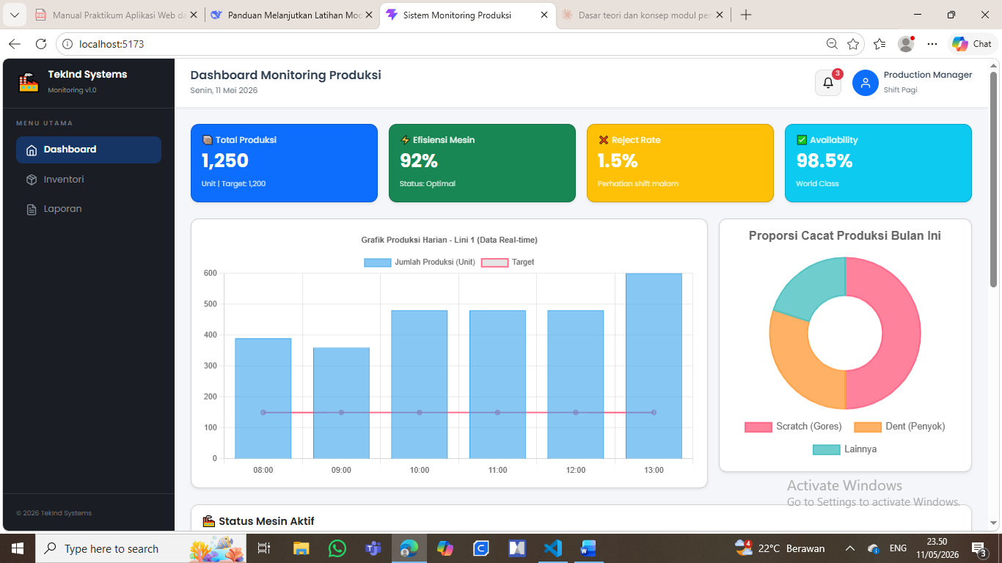
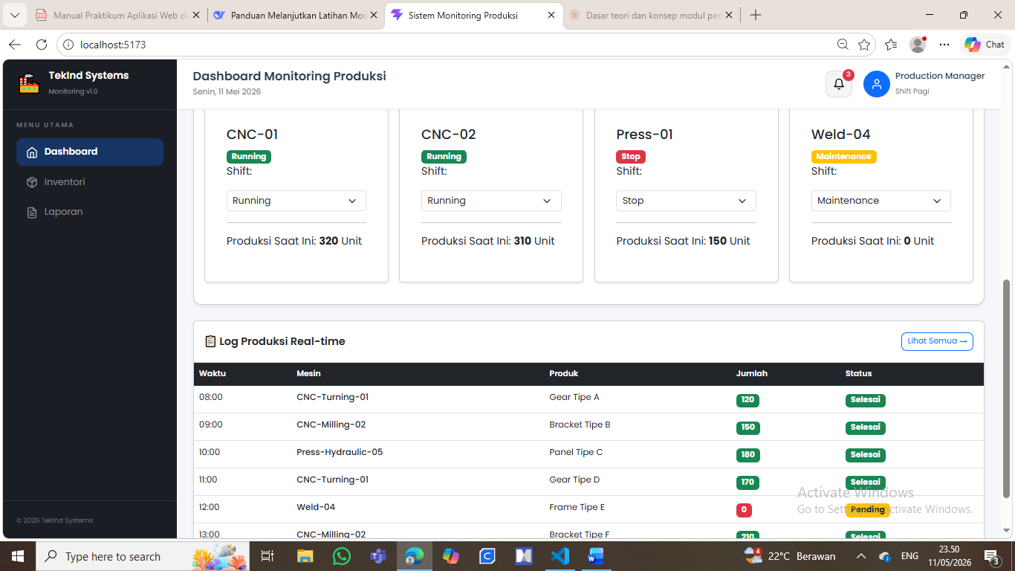
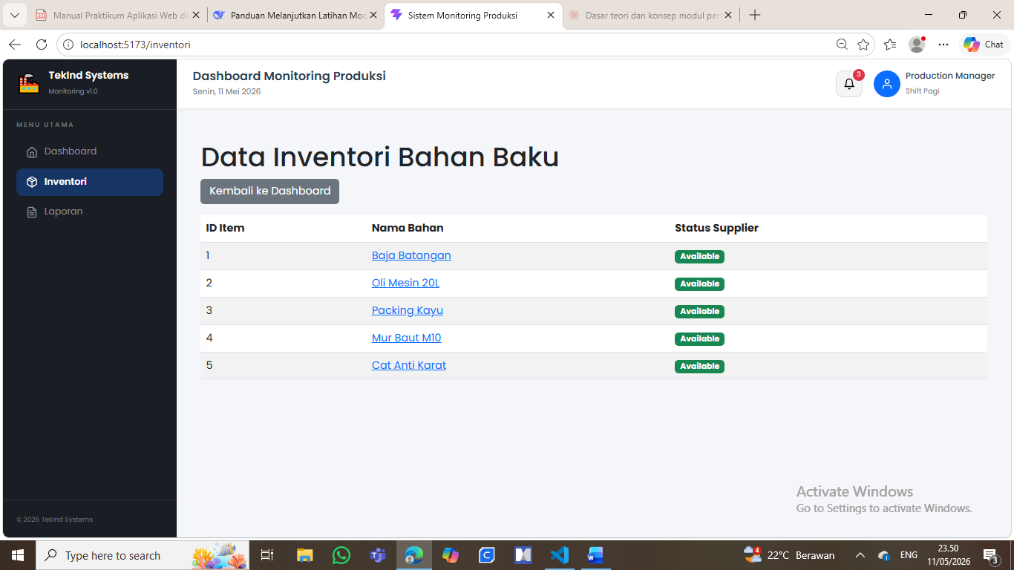

Gambar F.3 – Screenshot Hasil Proyek Mini
G. PEMBAHASAN
G.1 Analisis Kesesuaian Hasil dengan Teori
Hasil akhir dashboard telah sesuai dengan teori Single Page Application (SPA) dan Responsive Web Design. Konsep SPA diterapkan melalui React Router yang memungkinkan navigasi antar halaman (Dashboard, Inventori, Laporan) tanpa reload browser penuh, meningkatkan kecepatan dan pengalaman pengguna. Teori component reusability tercermin dari komponen KartuMesin yang dipanggil 4 kali dengan props berbeda. Prinsip separation of concerns diterapkan dengan memisahkan logika data (fetch API, state management) dari tampilan (JSX). Sementara itu, responsive design diwujudkan melalui breakpoint Bootstrap (col-md-*, col-lg-*) dan conditional rendering sidebar, sehingga tampilan menyesuaikan layar desktop dan mobile. Visualisasi data juga sesuai dengan teori data-driven documents, di mana data array ditransformasi menjadi grafik batang dan donat yang informatif bagi pengambil keputusan.
G.2 Kendala yang Ditemukan dan Solusinya
Kendala / Error yang Ditemukan | Solusi yang Diterapkan
Sidebar hilang di desktop full screen — CSS @media query tidak konsisten, transform: translateX(-100%) tetap aktif | Mengganti logika CSS murni dengan JavaScript conditional window.innerWidth langsung di inline style: transform: window.innerWidth >= 768 ? 'translateX(0)' : ...
Konten dashboard tidak full sampai bawah — sidebar hanya setinggi viewport (height: 100vh) | Mengganti height: 100vh menjadi minHeight: 100vh agar sidebar mengikuti tinggi konten
Main content numpuk dengan sidebar — margin-left tidak diterapkan di desktop | Menambahkan marginLeft: window.innerWidth >= 768 ? '260px' : '0' pada wrapper main content

G.3 Kaitan dengan Penerapan di Industri
Dashboard monitoring produksi ini sangat relevan dengan kebutuhan Industri 4.0, khususnya dalam konteks Manufacturing Execution System (MES) dan Overall Equipment Effectiveness (OEE). Di lantai pabrik, operator dan manajer produksi membutuhkan tampilan real-time yang menampilkan Key Performance Indicators (KPI) seperti total output, efisiensi mesin, reject rate, dan availability. Grafik produksi per jam membantu mengidentifikasi bottleneck atau penurunan performa di shift tertentu, sementara grafik donat proporsi cacat memudahkan analisis Pareto untuk prioritas perbaikan kualitas. Sidebar dengan navigasi modular memungkinkan integrasi modul lain seperti inventori bahan baku dan laporan inspeksi. Tampilan responsif memastikan dashboard dapat diakses melalui desktop di ruang kontrol maupun tablet/HP oleh supervisor yang berkeliling di lantai produksi, mendukung mobilitas dan pengambilan keputusan cepat di lapangan.

H. KESIMPULAN
1 | Dashboard berhasil dibangun dengan React.js + Chart.js + Bootstrap 5, memenuhi spesifikasi tugas akhir (Sidebar, Header, Grafik, Tabel Data)
2 | Sidebar responsive dapat muncul penuh di desktop (≥768px), dapat di-toggle di mobile melalui tombol hamburger
3 | Dua grafik berfungsi dengan baik yakni Grafik Produksi (Bar + Line) dan Grafik Cacat (Doughnut) dengan data API/generator
4 | Navigasi multi-halaman berjalan lancar tanpa reload browser menggunakan React Router
5 | Komponen modular seperti KartuMesin, TabelDataProduksi, GrafikCacat dapat digunakan ulang dengan props berbeda
I. DAFTAR PUSTAKA
No. | Referensi (Format APA 7th Edition)
[1] | Burhandenny, A. E. (2026). Manual Praktikum Aplikasi Web dan Mobile Semester Genap 2025/2026. Program Studi Teknik Industri, Universitas Negeri Yogyakarta.
[2] | Bandaru, S., Diaz, C. A. B., Ng, A. H. C., & Hanson, L. (2026). Identifying energy bottlenecks in manufacturing systems through an integrated dashboard. IOP Conference Series: Materials Science and Engineering, 1342(1), 012060. https://doi.org/10.1088/1757-899x/1342/1/012060
[3] | Kalani, I. R. (2024). Perancangan sistem informasi berbentuk aplikasi pencatatan downtime mesin dan dashboard OEE mesin produksi di PT X [Skripsi S1, Universitas Katolik Parahyangan]. Repository UNPAR. http://hdl.handle.net/123456789/20085
[4] | Prasetio, M. D., et al. (2025). Pengembangan sistem digital twin untuk optimalisasi produksi di casting plant billet PT Indonesia Asahan Alumunium. Telkom University School of Industrial and System Engineering. https://sie.telkomuniversity.ac.id/
[5] | Shojaee, M., Noori, S., Jafarian-Namin, S., & Johannssen, A. (2024). Integration of production–maintenance planning and monitoring simple linear profiles via Hotelling's T² control chart and particle swarm optimization. Computers & Industrial Engineering, 190, 109864. https://doi.org/10.1016/j.cie.2024.109864

J. LEMBAR PENILAIAN DAN PENGESAHAN
RUBRIK PENILAIAN LAPORAN
Aspek Penilaian |  | Bobot
No. | Aspek Penilaian |  | Bobot (%) | Nilai (0-100) | Skor Akhir | Catatan Penilai
1 | Kelengkapan Isi (Semua bagian A–I terisi lengkap) |  | 20%
2 | Kualitas Dasar Teori (Ditulis dengan bahasa sendiri, relevan, minimal 3 paragraf) |  | 15%
3 | Dokumentasi Langkah Kerja (Kode & Screenshot sesuai, jelas, dan terbaca) |  | 25%
4 | Tugas/Latihan Mandiri (Semua latihan & proyek mini dikerjakan dan berfungsi) |  | 20%
5 | Pembahasan & Analisis (Kritis, mendalam, dan relevan dengan industri) |  | 15%
6 | Kesimpulan & Tata Bahasa (Spesifik, rapi, mengikuti format yang ditentukan) |  | 5%
TOTAL NILAI AKHIR |  |  | 100%

Mahasiswa  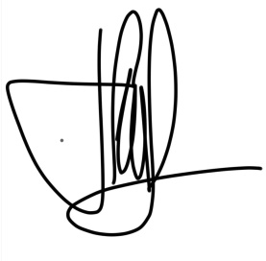________________________________  Vanyra Raraswara Eka Putri  NIM: 23051430013 | Diperiksa oleh Asisten / Dosen  ________________________________  Dr. Eng. Ir. Aji Ery Burhandenny, S.T., M.AIT.  Tanggal: ______________________

